1º Projeto de Introdução à Computação Gráfica
Wolf’s Gravestone from Genshin Impact
Pedro Henrique Pereira Iglésias, 89318

Resumo - O presente artigo apresenta o porquê de ter escolhido “Wolf’s Gravestone from Genshin Impact” e como foi feito e pensado ao longo do desenvolvimento do projeto. O artigo começa por estabelecer o motivo e os principais problemas no começo do projeto. De seguida, a apresentação das várias técnicas que foi utilizado e problemas que surgiram com estas técnicas. Finalmente refere como foi resolvido os problemas e que outras funções foram feitas e para que servem.

Abstract - This article presents why I chose “Wolf’s Gravestone from Genshin Impact” and how it was done and thought throughout the project's development. The article starts by establishing the reason and the main problems at the beginning of the project. Then, a presentation of the various techniques that were used and problems that arose with these techniques. Finally, it mentions how the problems were solved and what other functions were done and what they are for.

I. Introduction
O projeto foi desenvolvido devido à unidade curricular, Introdução à Computação Gráfica. Por ser um tema livre decidi escolher a minha espada favorita e cria-la, sendo o objetivo principal conseguir modelar usando diversas formas diferentes e junta-las para criar a espada e animar. Isto foi possivel com o uso de “three.js”, uma biblioteca javascript disponivel online.

II. Why?
Como já referi a “Wolf’s Gravestone” é a minha espada favorita do jogo “Genshin Impact” e para alem disso eu escolhi por causa da sua complexidade.

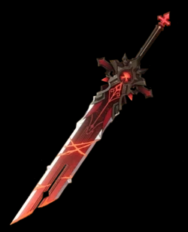

Fig. 1 - Orginal Wolf’s Gravestone.

III. Preparations
Quando começei a analisar eu dividi a espada em 5 partes:

- Hilt – Onde o player segura na espada.
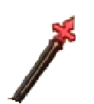
- Guard – Peça que segura a lâmina e hilt e também da segurança a quem esta utilizar a espada.
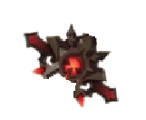
- Lâmina principal – A parte central da lâmina que conecta as duas partes inferiores da lâmina.
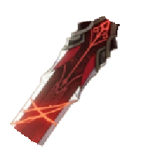
- Lâmina inferior direita – A ponta da lâmina do lado direito que tem detalhes e tamanhos diferentes do lado esquerdo.
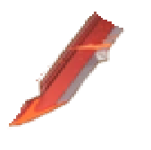
- Lâmina inferior esquerda – A ponta da lâmina do lado esquerdo que tem detalhes e tamanhos diferentes do lado direito

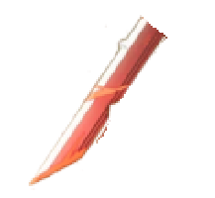

Após ter divido analisei cada peça com o devido cuidado e começei a criar o modelo.

IV. Lâmina inferior esquerda
Para começar modelei a lâmina inferior esquerda da espada e esta foi bem simples usando objetos com formas determinadas por mim facilmente criei esta peça tendo o cuidado de adicionar o pico e o buraco.
O resultado foi o seguinte:
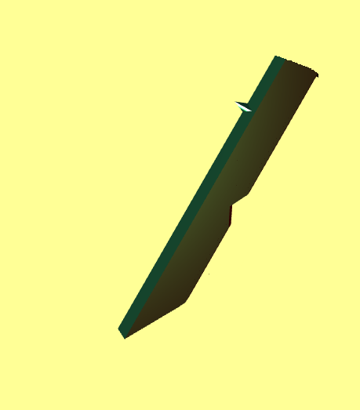
Fig. 7 - Project Wolf’s Gravestone left blade point.

V. Lâmina Inferior Direita
Então segui para a direita e fiz o mesmo que o lado esquerdo, com cuidado juntei as diversas formas criadas para formar a lâmina.
foi o seguinte:
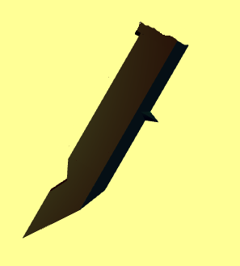
Fig. 8 - Project Wolf’s Gravestone right blade point.

VI. Lâmina Principal
Nesta peça eu juntei as duas lâminas inferiores e usando os blocos principais usados nos dois lados da lâmina inferior criei um unico bloco que repliquei ao longo desta lâmina.
Mas quando cheguei aos picos a lâmina tinha uma estrutura diferente então o que eu fiz foi criei uma estrutura curva na forma pretendida e coloquei-a extremamente fina replicado diminuindo o tamanho fazendo uma sensação de curvatura tridimensional.
Finalmente chegamos à parte superior da lâmina e aqui criei varios arcos e juntei-os envolvendo os picos superiores da espada.
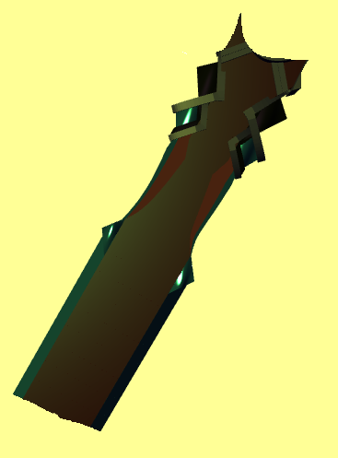
Fig. 9 - Project Wolf’s Gravestone main blade

VII. Guard
Para a guard já foi mais dificil, aqui criei um unico objeto no centro com a estrutura principal a contornar. Adicionei uma esfera no centro e piramides à volta da esfera. Finalmente criei mais 2 estruturas para fazer os lados da Guard
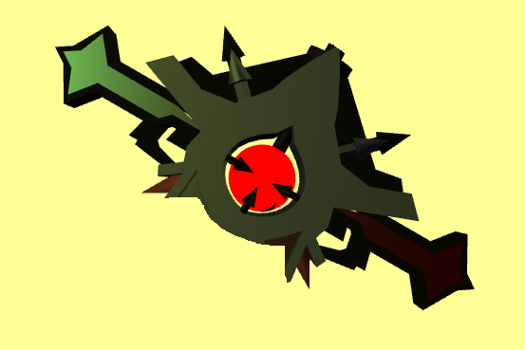
Fig. 10 - Project Wolf’s Gravestone guard.

VIII. Hilt
Por ultimo criei a hilt que foi um dos mais simples simplestemente criei uma ellpisoid para conectar a hilt e a guard e adicionei um cilindro com dois objetos com uma forma especifica no topo. Finalmente adicionei um plano para criar a linha no cilindro com uma cor diferente.
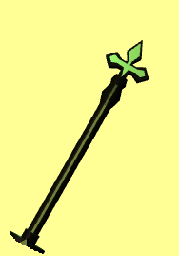
Fig. 11 - Project Wolf’s Gravestone Hilt.

IX. Problems

Os maiores problemas que tive foi mesmo como é que iria fazer cada peça e planear o percruso de cada peça.
Principalmente a curva tridimensional que causou-me grandes problemas e que mais à frente quando tiver que aplicar texturas pode causar problemas também.
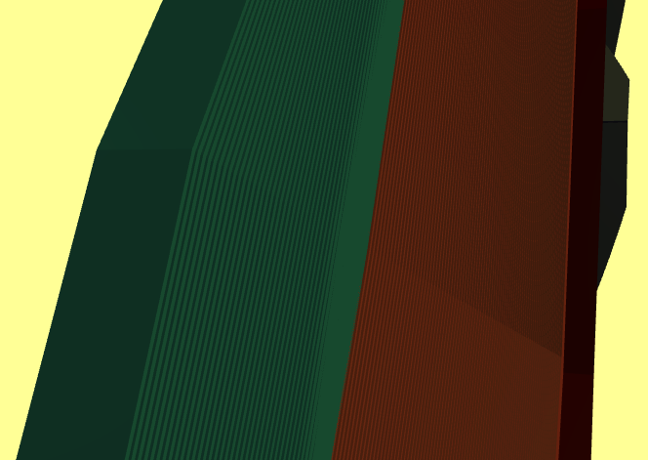
Fig. 12 - Project Wolf’s Gravestone tridimensional curve from lâmina principal.
E como podemos ver noutro ângulo não se nota as elevações dos planos e parece liso.
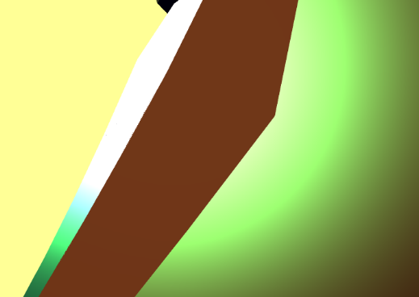
Fig. 13 - Project Wolf’s Gravestone tridimensional curve from lâmina principal.
Mas mesmo com estes problemas eu apreciei o resultado.

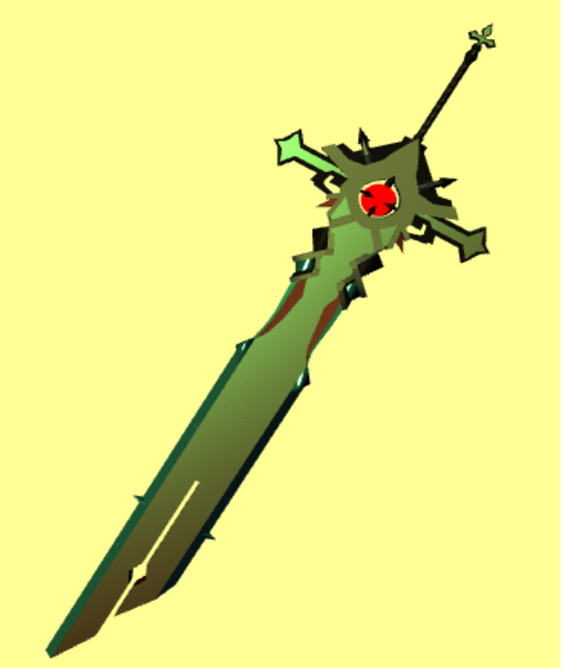
Fig. 14 - Project Wolf’s Gravestone.

X. Now what?
Não fiquei so por fazer um modelo e colocar luzes então eu pensei no que poderia fazer e decidi criar um modulo para editar os materiais de diversas peças e tendo so 6 materiais diferentes foi simples de aplicar isso a partir de um menu simples.
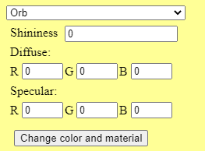
Fig. 15 - Project Wolf’s Gravestone material menu.
Com este menu pode-se mudar diversas propriedades do material.
Com isto preciso tambem de uma forma de resetar.
Criei um simples butão que permite resetar tudo feito no modelo.
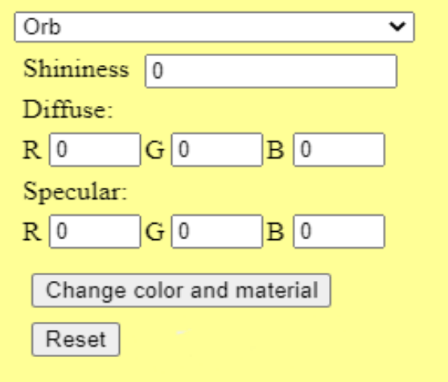
Fig. 16 - Project Wolf’s Gravestone partial menu.
“Mas isto é pouco” foi o que pensei e por isso decidi meter uma animação de rotação lenta para imitar o menu do jogo “Genshin Impact” e um reflexo por baixo da espada tambem a imitar o menu do jogo.
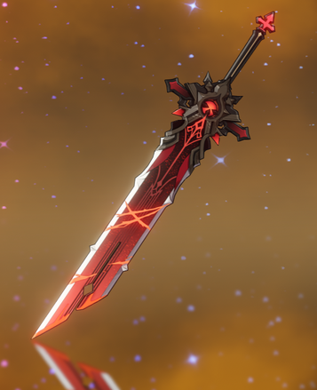
Fig. 17 - Original Wolf’s Gravestone in game
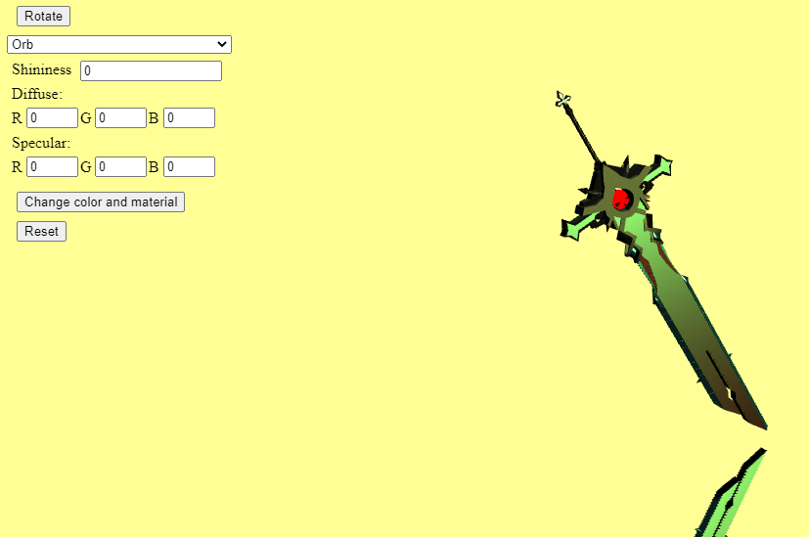
Fig. 18 - Project Wolf’s Gravestone reflection and rotation
“Mas eu posso fazer mais”, então eu decidi fazer a espada fazer swing como estivesse a ser usada e embora rode numa direção à sorte, às vezes o movimento é invulgar pois não é normal usar o lado da espada para bater.

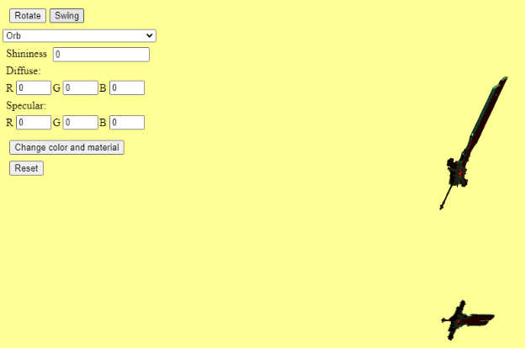
Fig. 19 - Project Wolf’s Gravestone swing

E por ultimo queria uma animação de partes da espada a partirem ou explodirem para for a da espada então eu guardei os objetos numa ordem especifica num array e escolhi à sorte um destes objetos e alguns à volta do objeto escolhido (o numero de objetos escolhidos à volta deste é também à sorte) estes objetos depois são apontados para direções diferentes e “saltam” a partir de uma função onde vão em z e x em linha reta e y pela seguinte formula:
-10*Math.sin((i*obj_dic["yVel"])/3.14)
onde obj_dic[“yVel”] é a velocidade de y escolhida.
(Estas 3 velocidades de x, de y e de z são também escolhidas à sorte)
Após algumas iterações de movimento os objetos são removidos da cena por causa de possiveis problemas de performançe que se fosse mover muitos objetos começava a dar lento e poderia crashar o modelo.

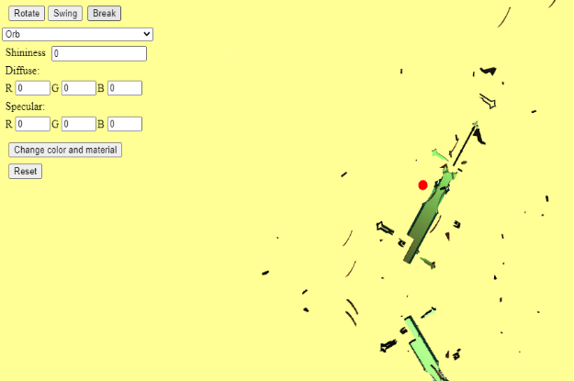
Fig. 20 - Project Wolf’s Gravestone sword breaking apart

Mas faltava também uma maneira de reparar a espada sem ter que dar reset a tudo. Por isso criei um butão que reconstroi a espada eleminando a espada antiga e criando uma nova no mesmo lugar.

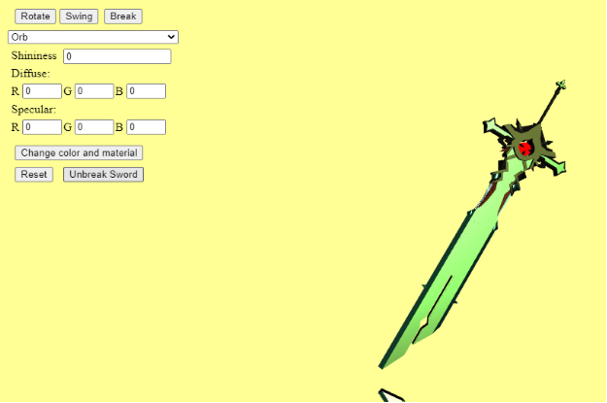
Fig. 21 - Project Wolf’s Gravestone new sword

XI. Future Work
Agora para trabalho futuro pode-se:

- Aplicar texturas;

- Mudar as fisicas de destruição e tentar fazer os objetos baterem no espelho em baixo e ficarem lá;

- Melhorar a animação de swing para apontar para um ponto e não ser estranho ao mover a espada;

- Corrigir o bug de swing que após criar uma espada nova não centraliza no meio do hilt o ponto de rotação;
- Melhor controlo de movimento que para já orbital controls é bom mas queria mais formas de movimentar;

- Duas espadas a baterem e partirem no ponto de contacto;

- Melhorar a luminosidade da cena;

XI. References
25/05/2021
- https://sketchfab.com/models/e71a938e02904b14abace9ce10078711/embed?autostart=1&internal=1&tracking=0&ui_ar=0&ui_infos=0&ui_snapshots=1&ui_stop=0&ui_theatre=1&ui_watermark=0

- https://discourse.threejs.org/t/3dmodel-glossy-and-metal-effect/2165/2

- https://stackoverflow.com/questions/14857091/three-js-reflection-on-ground-how-it-works

- https://threejs.org/examples/webgl_mirror.html

- https://threejs.org/

- https://genshin-impact.fandom.com/wiki/Wolf%27s_Gravestone

- http://www.it.hiof.no/~borres/j3d/explain/light/p-materials.html

- http://devernay.free.fr/cours/opengl/materials.html

